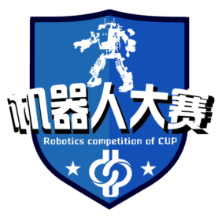
中国石油大学（北京）
2018机器人大赛报名表

注意事项：
1、参赛者必须认真填写报名表并保证各项信息真实
2、队员中第一人为队长（每个队至多五人），建议每支队伍至少有一名队员会C语言。
3、报名表填好后发送电子版至邮箱：SPR_ROBOT2018@163.com
4、务必通知本队所有成员加此次大赛QQ群，大赛开始后所有通知消息及参赛资料仅在QQ群中发布
QQ群号：789240618
5、加群后请改备注格式：队伍名+姓名+专业
6、队伍名字不超过5个字（包括英文字母）
7、6月11日（周一）会有机器人大赛宣讲会，时间地点届时QQ群通知
报名截止10月18日
8、欢迎关注 SPR机器人队微信公众号：cupspr

队伍名字
成员姓名 | 班级 | 学号 | 学院 | 联系电话

